*BEUMER Group arbeitet an hoher Anlagenverfügbarkeit für den Long-Son-Petrochemiekomplex in Südvietnam:*

**Effizienz und Wertschöpfung für alle Beteiligten**

**Die BEUMER Group wurde von TTCL Public Company Limited, einem der erfahrensten EPC-Anbieter in Thailand, mit der Lieferung von drei kompletten Abfülllinien für LLDPE-Granulate für den Long-Son-Petrochemiekomplex in Vietnam beauftragt. Die drei Linien umfassen drei FFS-Abfüllanlagen, drei Hochleistungspalettierer BEUMER paletpac und zwei BEUMER stretch hood A für die Verpackung der Vollpaletten.**

Die eingesetzte Form-Fill-Seal-Anlage vereint drei Funktionen in einer kompakten und platzsparenden Anlage. Sie formt Säcke aus einer vorgefertigten PE-Schlauchfolie, füllt diese mit dem entsprechenden Produkt und verschließt die Säcke mit einer Leistung von 2.000 Säcken pro Stunde.

Der BEUMER paletpac ist bestens für die Palettierung von abgesackten Schüttgütern geeignet. Er kommt in Hochleistungsverpackungslinien zum Einsatz, in denen auch sensible und hochwertige Produkte sowie Produkte mit besonderen Fließeigenschaften schonend und effizient palettiert werden. Die BEUMER Group wurde auch mit der Lieferung und Installation des BEUMER stretch hood® A, einer leistungsstarken Verpackungsanlage, für diesen Komplex beauftragt. Die auf Paletten präzise gestapelten Gebinde können anschließend problemlos in die nachgelagerte Verpackungsanlage gefördert werden. Diese überzieht die palettierte Ware mit einer hochdehnbaren Stretchhaubenfolie. Die Ware ist so beim Umschlag als auch bei einer Außenlagerung sicher vor Umwelteinflüssen wie Sonneneinstrahlung, Schmutz und Nässe geschützt.

Die Strom- und Energiewirtschaft in Vietnam boomt und somit auch die petrochemische Industrie. Damit wird das Land zu einem wichtigen Standort für die Entwicklung des Petrochemiekomplexes. Long Son Petrochemicals Company Limited (LSP) wird der erste integrierte Petrochemiekomplex in Südvietnam sein.

Die petrochemische Industrie erfordert rund um die Uhr volle Aufmerksamkeit. Selbst die kleinste Störung kann weitreichende Folgen für Gewinne, Ansehen und Marken haben. Ein zuverlässiger Partner kennt die Produkte und versteht die Prozesse seiner Kunden und weiß, mit empfindlichen, wertvollen Stoffen verantwortungsvoll umzugehen. Diesen Herausforderungen stellt sich die BEUMER Group gerne – mit innovativem Denken und ausgefeilter Ingenieurskunst.

Das Projekt wird voraussichtlich im Jahr 2020 fertiggestellt. Ziel ist es, die Effizienz des Petrochemiekomplexes zu steigern, eine hohe Anlagenverfügbarkeit zu gewährleisten und einen Mehrwert für das Land zu schaffen.

*2.609 Zeichen (inkl. Leerzeichen)*

**Bildunterschriften:**

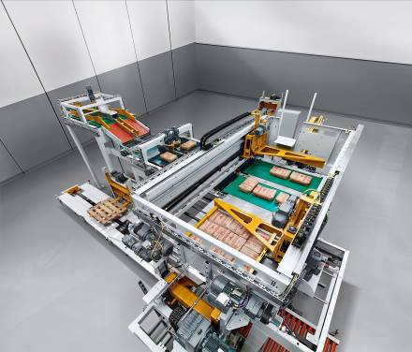

**Bild 1:** Der Hochleistungspalettierer BEUMER paletpac erstellt exakte, stabile und damit platzsparende Sackstapel.

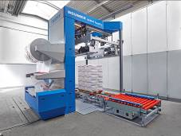

**Bild 2:** Die BEUMER stretch hood A-Haubenstretchautomaten überzeugt die Kunden insbesondere durch ihre einfache, intuitive und sichere Bedienung.

**Bildnachweis: BEUMER Group GmbH & Co. KG**

**Die hochaufgelösten Bilder finden Sie** [**hier**](https://newcloud.a1kommunikation.de/index.php/s/ZLgqXimacD0v8yS) **zum Download.**

Die BEUMER Group ist ein international führender Hersteller von Intralogistiksystemen in den Bereichen Fördern, Verladen, Palettieren, Verpacken, Sortieren und Verteilen. Mit 4.500 Mitarbeitern erwirtschaftet die BEUMER Group einen Jahresumsatz von etwa 900 Millionen Euro. Die BEUMER Group und ihre Gruppengesellschaften und Vertretungen bieten ihren Kunden weltweit hochwertige Systemlösungen sowie ein ausgedehntes Customer-Support-Netzwerk in zahlreichen Branchen, wie Schütt- und Stückgut, Nahrungsmittel/Non-food, Bauwesen, Versand, Post und Gepäckabfertigung an Flughäfen. Mehr Informationen unter:

[www.beumer.com](http://www.beumer.com).